Відповідальність за булінг
Запам'ятайте самі та навчіть свою дитину про відповідальність за заподіяння шкоди іншій особі. До адміністративної відповідальності притягуються з 16 років, а до того відповідальність за вчинки дітей несуть їхні батьки.
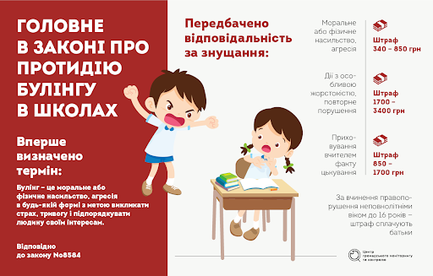
Булінг – штраф 850-3400 грн., громадські роботи від 40 до 100 год. (ст.173-4 КУпАП).
Викрадення чужого майна (крадіжки, шахрайство)— штраф, виправні роботи до 1 міс., адмінарешт — 5-10 діб, повторно — збільшений штраф, виправні роботи — 1-2 міс., адмінарешт — 10-15 діб (ст. 51 КУпАП).
Дрібне хуліганство (нецензурна лайка в громадських місцях, образливе чіпляння до громадян та інші подібні дії) - штраф, громадські роботи, виправні роботи, адміністративний арешт до 15 діб (ст. 173 КУпАП).
Ухиляння батьків від виконання обов'язків стосовно виховання дітей теж тягне за собою адміністративну відповідальність, адже відповідно до ст. 50 Сімейного кодексу України, батьки зобов’язані виховувати дитину в дусі поваги до прав та свобод інших людей.
Нормами цього закону не передбачається внесення змін до Кримінального кодексу України стосовно запровадження кримінальної відповідальності за скоєння правопорушень, пов’язаних з булінгом (цькуванням), оскільки скоєння правопорушником при вчиненні булінгу (цькування) інших дій, кваліфікуються відповідними статтями Кримінального кодексу України, зокрема – заподіяння тілесних ушкоджень різних видів тяжкості тощо. За такі дії з 16 років, а в окремих випадках з 14 років настає кримінальна відповідальність:
Побої і мордування - умисне завдання удару, побоїв або вчинення інших насильницьких дій, які завдали фізичного болю і не спричинили тілесних ушкоджень, - штраф, громадські роботи на строк до 200 годин, виправні роботи - до 1 року, групове — обмеження/позбавлення волі до 5 років (ст. 126 Криімнального кодексу України).
Погроза вбивством, якщо були реальні підстави побоюватися здійснення цієї погрози - арешт на строк до 6 місяців або обмеженням волі на строк до 2 років (ст. 129 ККУ).
Хуліганство, тобто грубе порушення громадського порядку з мотивів явної неповаги до суспільства, що супроводжується особливою зухвалістю чи винятковим цинізмом, - штраф, арешт на строк до шести місяців, або обмеженням волі на строк до 5 років. Групове хуліганство - обмеження волі на строк до 5 років або позбавленням волі на строк до 4 років (стаття 296 ККУ).
Умисне тяжке тілесне ушкодження — позбавлення волі на строк від 5 до 8 років (ст.121 ККУ).
Умисне легке тілесне ушкодження - штраф, громадські роботи на строк до 200 годин, виправні роботами на строк до одного року (ст. 125 ККУ).
Отже, при вчиненні подібних дій стосовно вашої дитини варто обов'язково фіксувати побої в закладах охорони здоров’я (звертатись на 103) і звертатись до поліції 102. Після внесення поліцією заяви до Єдиного реєстру досудових розслідувань і того, що дитину визнають потерпілою, звертайтесь за призначенням адвоката, гарантованого державою, до центрів/бюро безоплатної правової допомоги для представництва інтересів дитини в суді.

